МИНЭНЕРГОУГЛЕПРОМ УКРАИНЫ
ГП «Красноармейскуголь»
ОП «Шахта «Центральная»

ПРОЕКТ
ограждения 4 северного откаточного штрека уклонов 7-9 пл. Л1 гор. 400 м
решетчатой перемычкой

г. Димитров
2014 год

УТВЕРЖДАЮ:

Главный инженер ОП "Шахта "Центральная"
__________________ И. Б. ДОДИН
«____»____________ 2014 г.

ТЕХНОЛОГИЧЕСКИЙ ПАСПОРТ
на устройство решетчатой перемычки
в 4 северном откаточном штреке уклонов 7-9 пл. Л1 гор. 400 м

Главный технолог Н. В. Дударева

Нач. участка ВТБ В. Н. Молодоженя

Главный маркшейдер А. В. Рассыльной

Главный геолог Л. В. Чернуха

г. Димитров
2014 г.
1. Назначение вентиляционных сооружений

Решетчатая перемычка установлена в 4 северном откаточном штреке уклонов 7-9 пл. Л1 гор. 400 м в 6 м за сопряжением с вентиляционным ходком уклона 7 пл. Л1и служит для ограждения неиспользуемых выработок пласта h₁₀, проветриваемых за счет общешахтной депрессии и предотвращения прохода людей в огражденные выработки.

2. Технология ведения работ

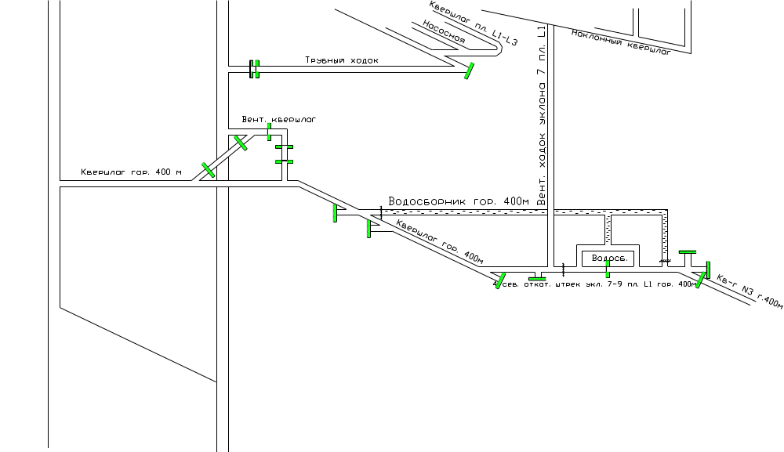

Рисунок 1. Место установки изолирующей перемычки.

Для сооружения решетчатой перемычки используют сборные элементы, изготовленные
из круга диаметром 6-10 мм и металлического профиля (уголка) #75
Возводят перемычку следующим образом. После выполнения подготовительных работ и установки деревянного полка, элементы перемычки соединяются между собой при помощи болтов М16 и крепятся к элементам арочной крепи при помощи скобы М16 (М24).

Необходимое количество материалов для устройства решетчатой перемычки в вентиляционном квершлаге пл. h₁₀ гор. 622 м в 6 м за сопряжением с вентиляционной сбойкой №1:
Таблица 1.
№ п/п | Наименование материалов | Единица измерения | Количество
1 | Круг | кг | 300
2 | Металлический профиль (уголок) | кг | 150
3 | Болт М16 | кг | 8
4 | Скоба М16 (М24) | шт. | 10

3. Техника безопасности при сооружении решетчатых перемычек.

Количество рабочих, занятых устройством решетчатой перемычки, должно быть не менее двух.
Запрещается возведение решетчатой перемычки до приведения рабочего места в безопасное состояние.
Решетчатую перемычку устанавливают на расстоянии не более 6 м за сопряжением с вентиляционной сбойкой №1. Подход к перемычке должен быть свободен по всему сечению выработки и удобен для выхода рабочих, занятых на ее возведении, в безопасное место.
В месте сооружения перемычки выработку очищают от строительного мусора, крепь усиливают на 2 м в каждую сторону.

УТВЕРЖДАЮ:

Главный инженер ОП "Шахта "Центральная"
_________________ И. Б. ДОДИН
«____»______________ 2013 г.

ТЕХНОЛОГИЧЕСКИЙ ПАСПОРТ
на устройство решетчатой перемычки
в откаточном квершлаге пласта h₁₀ гор. 622 м

Главный технолог Н.В. Дударева

Нач. участка ВТБ И. Г. Целик

Главный маркшейдер А. В. Рассыльной

Главный геолог Л. В. Чернуха

г. Димитров
2013 г.
1. Назначение вентиляционных сооружений

Решетчатая перемычка установлена в откаточном квершлаге пл. h₁₀ гор. 622 м
в 6 м за сопряжением с вентиляционной сбойкой №1 и служит для ограждения неиспользуемых выработок пласта h₁₀, проветриваемых за счет общешахтной депрессии и предотвращения прохода людей в огражденные выработки.

2. Технология ведения работ

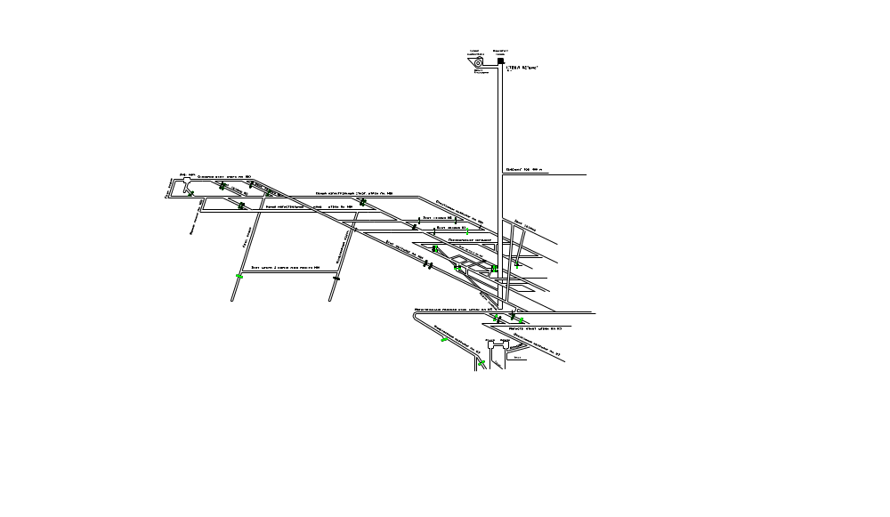

Рисунок 1. Место установки изолирующей перемычки.

Для сооружения решетчатой перемычки используют сборные элементы, изготовленные
из круга диаметром 6-10 мм и металлического профиля (уголка) #75
Возводят перемычку следующим образом. После выполнения подготовительных работ и установки деревянного полка, элементы перемычки соединяются между собой при помощи болтов М16 и крепятся к элементам арочной крепи при помощи скобы М16 (М24).

Необходимое количество материалов для устройства решетчатой перемычки в откаточном квершлаге пл. h₁₀ гор. 622 м в 6 м за сопряжением с вентиляционной сбойкой №1:
Таблица 1.
№ п/п | Наименование материалов | Единица измерения | Количество
1 | Круг | кг | 300
2 | Металлический профиль (уголок) | кг | 150
3 | Болт М16 | кг | 8
4 | Скоба М16 (М24) | шт. | 10

3. Техника безопасности при сооружении решетчатых перемычек.

Количество рабочих, занятых устройством решетчатой перемычки, должно быть не менее двух.
Запрещается возведение решетчатой перемычки до приведения рабочего места в безопасное состояние.
Решетчатую перемычку устанавливают на расстоянии не более 6 м за сопряжением с вентиляционной сбойкой №1. Подход к перемычке должен быть свободен по всему сечению выработки и удобен для выхода рабочих, занятых на ее возведении, в безопасное место.
В месте сооружения перемычки выработку очищают от строительного мусора, крепь усиливают на 2 м в каждую сторону.

